Desafio: Purchase and Invoices

**Objetivo:** Exercitar de forma prática os conceitos que vem sendo aprendidos durante os treinamentos de RPA.

# Introdução

## Resumo

Realizar o cadastro de Invoices e gerar os documentos, cujo serão necessários para formalizar (ou faturar) transações comerciais de operações internacionais.

## Ciclo

A cada ciclo, o robô deverá ler uma planilha de entrada, obter os dados, preencher na plataforma de invoices, gerar os arquivos PDF e gerar um arquivo ‘.txt’ com o consolidado. Importante: deverá haver conversão de moeda, quando necessário.

## Duração do Ciclo

5 minutos

## Sistema/Tipos de arquovos Utilizados

* Exchange Rate Brazilian;
* Invoice Generator;
* TXT;
* Excel;
* PDF;

# Etapas

## Ajuste de planilha

* Renomear a Purchase_plan.xlx para Purchase_data_[dia]_[mês]_[ano]

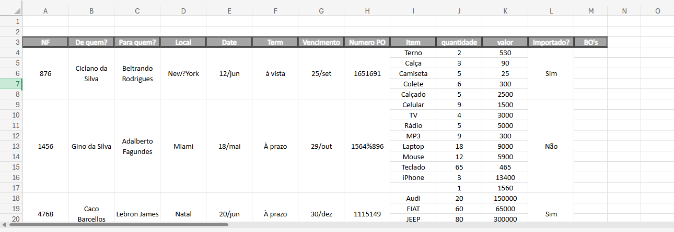

* Criar uma planilha com nome invoice_problem_data_[dia]_[mês]_[ano], que vai conter as invoices que não puderam ser geradas. Esta planilha tem que ter o mesmo cabeçalho da outra, porém tem que adicionar uma nova coluna com nome “Problem”.
* Ajustar os cabeçalhos com a nomenclatura correta, caso não estejam sendo elas: Invoice, Who, Bill To, Ship To, Date, Payment Terms, Due Date, PO Number, Itens, Quantity, Rate, National? (nesta ordem)

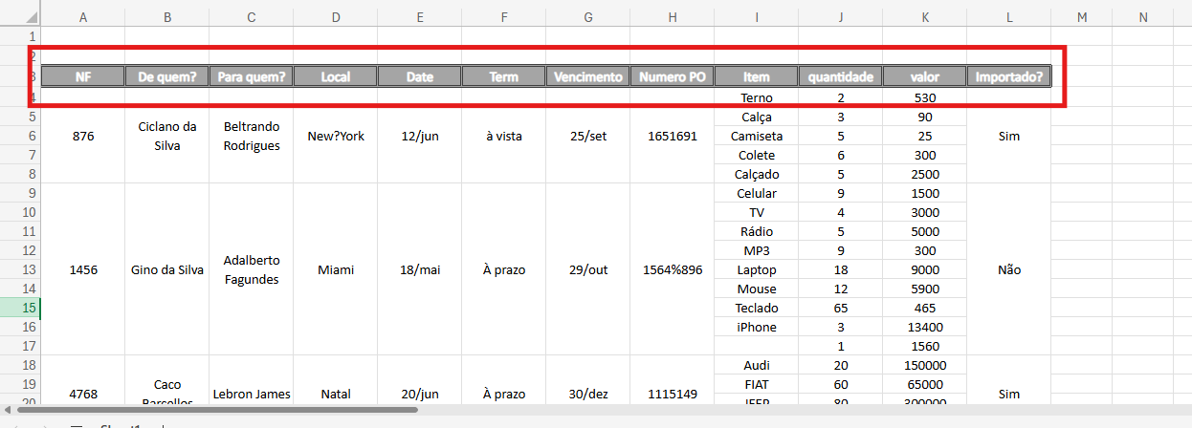

* Ajustar as informações das planilhas com as regras:
  + Local: realizar as devidas tratativas de caracteres especiais. Se estiver em branco, colocar Roma – SEDE
  + Date: se a data for menor que a atual, precisa registrar todas as informações da invoice na planilha nome invoice_problem_data_[dia]_[mês]_[ano], sinalizando em uma coluna extra no final, o problema do porquê não deu para criar. Se estiver em branco, também tem que ir para lá.
  + Terms: realizar as devidas tratativas de caracteres especiais. Se estiver em branco, colocar na planilha nome invoice_problem_data_[dia]_[mês]_[ano], sinalizando em uma coluna extra no final, o problema do porquê não deu para criar.
  + Vencimento: se a data for menor que a atual, precisa registrar todas as informações da invoice na planilha nome invoice_problem_data_[dia]_[mês]_[ano], sinalizando em uma coluna extra no final, o problema do porquê não deu para criar. Se estiver em branco, colocar o último dia útil do ano.
  + Número PO: remover os caracteres especiais caso existam. Se o valor for “0”, substituir por 123456
  + Item: Se estiver em branco, ele não será considerado para criação da invoice posterior. Se tiver caractere especial, pode remover

Importante: A planilha invoice_problem_data_[dia]_[mês]_[ano] não pode conter nenhuma célula em branco

## Criação de Invoice

Serão criadas todas as invoices que não vão estar no invoice_problem_data_[dia]_[mês]_[ano]

* Acessar o link: https://invoice-generator.com/
* Selecionar a moeda brasileira
* Colocar o logo da tcs, no arquivo logoTCS.png
* Colocar nº da invoice [coluna a]
* Colocar para quem é na caixa de texto [coluna b]
* Colocar o bill to [coluna c]
* Colocar ship to [coluna d]
* Colocar a data [coluna e]
* Colocar payment terms [ coluna f]
* Colocar due date [ coluna g]
* Colocar PO number [coluna h]

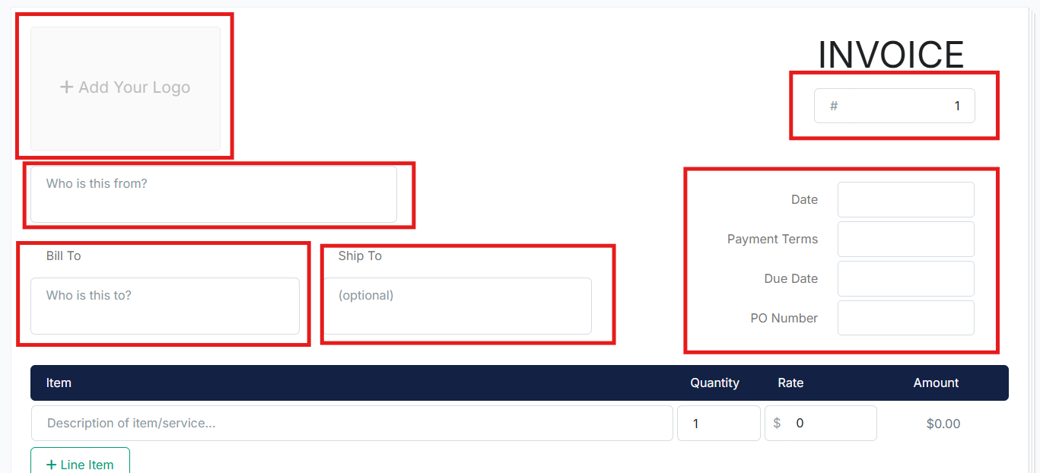

* Na sessão de itens, colocar o nome do item, quantidade e o rate de cada um dos itens que fazem parte da invoice
  + Se o nome do item estiver em branco, ele não entra na invoice e pode ser posto como um problema na planilha de invoices com problemas.



* Em Notes seguir a regra:
  + Se for importado, colocar que será entregue em até 90 dias
  + Se não for importado, colocar que será entregue em até 30 dias
* Em Terms, seguir a regra:
  + Se o Balance Due (total) for menor que 10000, colocar que será entregue de carro
  + Se o Balance Due (total) for entre 10000 e 30000, colocar que será entregue de barco
  + Se o Balance Due (total) maior que 30000, colocar que será entregue de avião
* Em tax seguir a regra:
  + Se for de carro e não importado: 0%
  + Se for de barco e não importado: 2%
  + Se for de avião e não importado: 4%
  + Se for de carro e importado: 10%
  + Se for de barco e importado: 13%
  + Se for de avião e importado: 20%

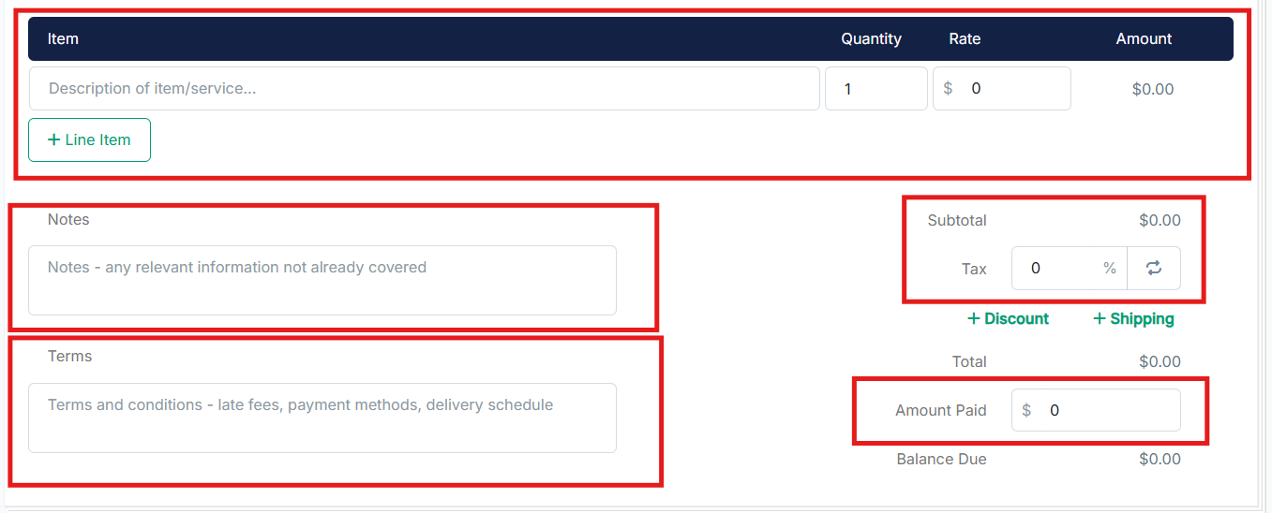

* Fazer o download da invoice escolhendo pdf

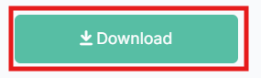

* Salvar o arquivo na pasta chamada invoice_created, onde o nome será NºInvoice.pdf
* Registrar o valor de “Amount Paid” de cada Invoice para uso no item 2.3.

## Consolidação e retorno dos dados

* Criar um txt contendo o somatório total do “Amount Paid” das invoices criadas, com o nome total_invoices.
* Acessar o site https://www.x-rates.com/table/?from=BRL&to=EUR&amount=1

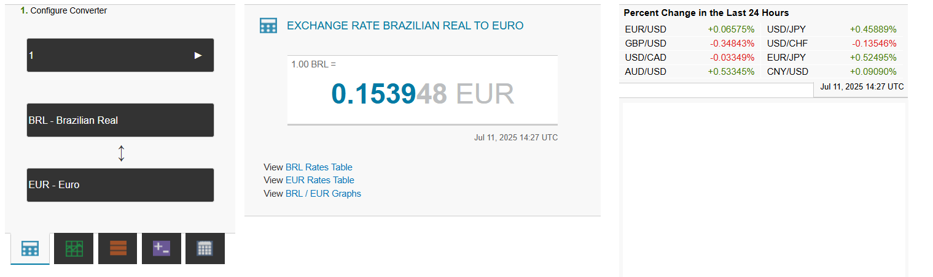

* Converter o valor total nas seguintes moedas: Dolar, Euro e Libra, e colocar estes valores no txt, com o somatório das invoices em reais.

* Ao término, enviar um e-mail de finalização (deixar o endereço de e-mail parametrizável), com os seguintes dados:

1. Assunto: “Finalização do processamento – Robô Invoice Generator [dia]/[mês]/[ano]”
2. Arquivo Excel “invoice_problem_data_[dia]_[mês]_[ano]” em anexo
3. No corpo do e-mail, o somatório total de invoices consolidados no arquivo txt do passo anterior
4. Arquivo ZIP com as invoices criadas com o nome “Invoices_Criadas_[dia]_[mês]_[ano].zip”
5. Caso o arquivo gerado no item “4” ultrapasse os 5mb, particionar os arquivos e enviar em mais de um e-mail. No assunto, inserir o contador de e-mail: (“Assunto Email - 1”, “Assunto Email – 2” e assim por diante).